8 .09.2023“Сенімен Болашақ” Қарағанды филиалы Отбасы күніне орай “Тәрбие басы-тал бесік” атты кездесу ұйымдастырды.

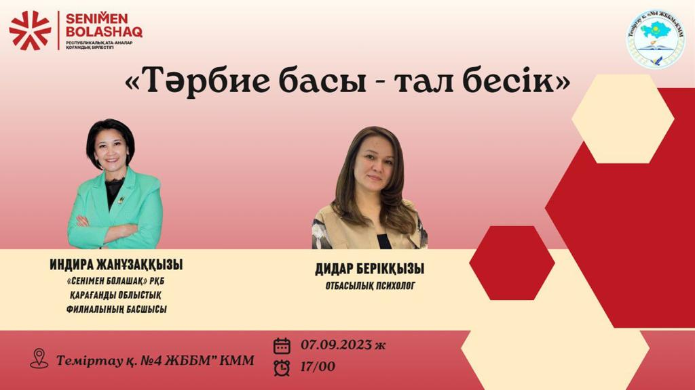

Қоғамдағы түрлі мәселе ортаға салынған алаңда жас ата-аналардан бастап, немере бағып отырған әжелер ұрпақ тәрбиесі деген ұлы істе мүдделі екенін, бірлесе жұмыс атқаруға ниетті екенін білдірді.

Мектеп басшылығының айтуынша, шараны ұйымдастыруға себеп болған тамызда “Сенімен болашақ” өткізген форум екен. Кенді өлкеден форумға барған қатысушылар енді өз аймағында дәнекер болып, осындай алаңдарды өткізуге мұрындық болуда. Шара барысында форумнан алған әсерлерімен бөліскен қатысушылар мүшелікке кірді.

Жалпы, 1200 бала білім алатын мектепте өз ісінің мамандары қызмет жасайды. Тәрбие ісіне басымдылық беріп, осы бағытта түрлі жобаларды іске асыруға үлкен ниеті бар.

Ата-аналар көп сұраққа жауап алды, ал мектеп басшылығымен ынтымақтастық меморандум жасалды.

Алда жоспар көп. Ата-аналар қоғам үшін игі іс һайырлы болсын деп тілектестік білдіріп, тарқасты.

“Сенімен Болашақ” Қарағанды филиалының басшысы Индира Жанұзаққызымен ынтымақтастық меморандумды мектеп басшысы Ильясова Назира Аскаповнамен келісімге отырды.

